《软件质量保证》课程实验报告:
以项目小组为单位提交一个压缩包，包括一份课程实验报告（word文档）和一份项目成员分工（txt文档）。压缩包文件名：软件度质量保证实验报告-项目组长姓名
- 实验报告应包括：设计实现方案、度量模型应用、实验结果展示及分析。
- 项目组成员分工文档：列出项目组成员的学号、姓名、项目中的职责与建议分数。
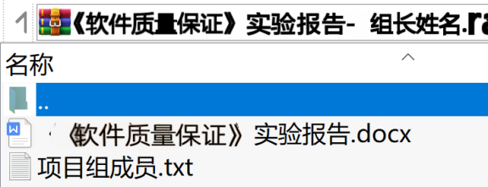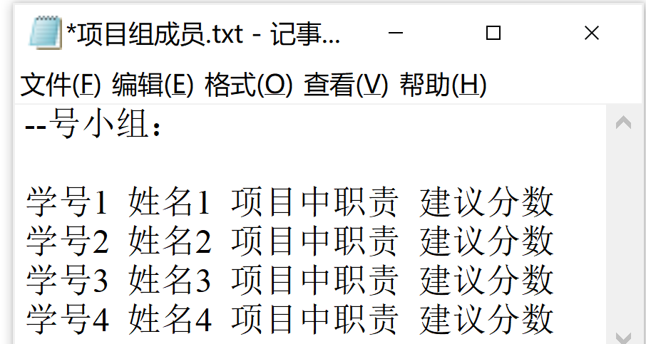

另外：检查程序时告知录制项目介绍视频的小组，请一并提交项目介绍视频文件。

